《计算机组成与结构》实验报告

年级、专业、班级 |  | 2021级计算机科学与技术（卓越）1班 |  |  | 姓名 | 韩昊辰
实验题目 | Cache实验
实验时间 | 2023.5.28 |  | 实验地点 | DS1410
实验成绩 |  |  | 实验性质 | □验证性 √设计性 □综合性
教师评价：
□算法/实验过程正确； □源程序/实验内容提交 □程序结构/实验步骤合理；
□实验结果正确； □语法、语义正确； □报告规范；
其他：
评价教师签名：
一、实验目的
- 加深对Cache原理的理解
- 通过使用verilog实现Cache，加深对状态机的理解
二、实验项目内容
- 最低要求：参考指导书中直接映射写直达Cache的实现，实现写回策略的Cache
- 替换实验环境中的Cache模块，并通过仿真测试
- [选做][较高要求]性能优化，实现2路组相联的Cache
- [选做][更高要求]性能优化，使用伪LRU等替换策略实现4路以上组相联的Cache

三、实验过程或算法（贴代码仅限重要部分，用以辅助说明，不要全部复制）

1 实验设计
  - 写回策略的Cache模块
    - 功能描述
写回策略是在写命中的情况下，并不直接将数据写入到下级存储器中，而是只将数据写入到索引到的 cache line中，当且仅当一个脏的 cache line 要被替换的时候再将数据更新到内存中。写回策略一般是跟写分配策略配合的，写分配策略就是在写缺失的情况下，同时将数据写入到 cache 跟内存中。
    - 逻辑实现
在cache存储单元定义上，增加cache_dirty记录每一个块是否最近被cpu写入且没有写入内存（脏的）。对读写情况的实现如下：
1 在读命中的情况下，CPU 直接读取对应的 cache line 的数据；
2 在读缺失的情况，如果索引到的 cache line 是干净的，那么发送读请求，从内存读取数据，然后返回给CPU，同时将数据写入到索引到的 cache line 中；如果索引到的 cache line 是脏的，那么首先要发送写请求，将这个 cache line 的脏数据写入到内存中。等待写请求处理完成后，再发送读请求，从内存中读取对应的数据，然后再把数据返回给 CPU，同时将数据写入到索引的 cache line 中。
3 在写命中的情况下，如果索引到的 cache line 是干净的，那么直接将数据写入到对应的 cache line 中，并且将 dirty 位置为 1；如果索引到的 cache line 是脏的，直接把数据写入到 cache 中。
4 在写缺失的情况下，如果索引到的 cache line 是干净的，那么将数据写入到 cache line 中，覆盖掉原来的数据。如果索引到的 cache line 是脏的，那么首先发送写请求，将脏的 cache line 的数据更新到内存中；然后等待第一个写请求处理完成后，然后将数据写入到索引到的 cache line 中，并且将脏位标志位置为 1。
写回策略的状态机实现如下：
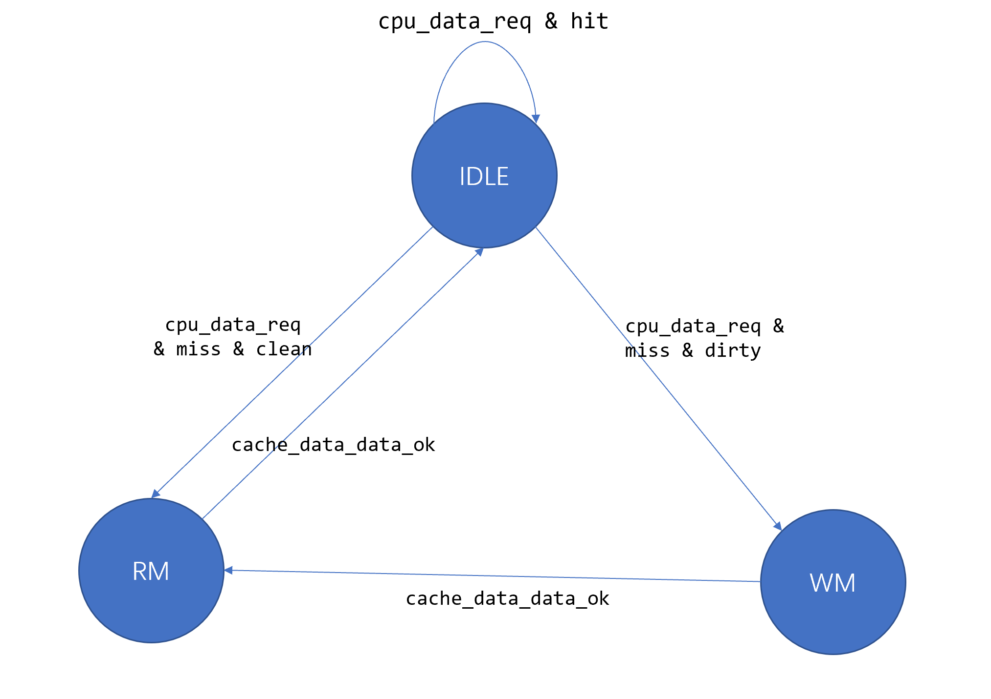
图 1写回策略的cache状态机
状态机主要控制对内存的访问。
无论指令是读是写，只要命中就维持在初始态；只要缺失并且cache line是脏的，就进入WM写内存状态；如果缺失但是干净，就进入都内存状态。
WM写内存状态需要向内存发送写请求，并且将需要写入的data（一定是脏的cache block）和脏data的地址（即{c_tag, index, offset}）输出给内存。内存发送data_ok后写内存结束，进入都内存状态。
RM读内存状态，需要向内存发送读请求，把cpu传来的读地址输出给内存，内存读到数据后输出给cpu。但该状态下对cache line写有两种情况，写缺失下将cpu传来的数据写入，读缺失下将内存读到的数据写入，在该实验中，我们在IDLE状态且是刚进入IDLE状态时写cache，目的是为了确保写cache的时候写入数据的正确性。
如何实现在刚进入IDLE的时候写cache，我们定义了一个“延后执行的”in_RM寄存器，当clk上升沿时，如果在RM状态下置1，在IDLE状态下置0。如此刚进入IDLE状态时，in_RM还是1，只有经历了一个时钟周期时才置1，达到延后执行的效果。写cache时，只需要判断在IDLE状态且in_RM是1，就认为是刚从RM进入IDLE状态而写cache。
  - LRU策略的两路组相联Cache
    - 功能描述
两路组相联的存储器中的一个数据不单单只能放在一个cache line 中，而是可以放在两个 cache line 中。每次索引到的 cache line 有两个。我们需要将 PC 中的 Tag 值跟索引到的两个 cache line 的值进行比对，判断是否命中跟命中哪一个 cache line。此外，当 cache 发生缺失时，需要替换 cache line 时，我们需要从对应的 cache set 中选择一个 cache line 进行替换。在两路组相联中，我们可以用一位标记位记录下最近使用过的 cache line，则可以通过标志位选择另一个 cache line 进行替换，这其实是一种LRU替换策略。
    - 逻辑实现
由于一个组有两条路，需要将cache的存储单元设置成两倍，例如，cache_block定义为reg [31:0] cache_block [CACHE_DEEPTH - 1 : 0][1:0];而由组数决定的cache_deepth减少一半。
判断命中时，只要索引到的地址tag和目标组中任何一个block的tag相等，即为命中。
进行LRU时，需要使用way判断组中哪一个块被替换。如果命中，一定替换命中的那个块。如果缺失，则替换掉最近没被读写的块。由于是两路组相联，这里只需要为每一块设置一个标记“use”的1bit的位，如果一个组中某一个块被使用，该块use位置1，另一块置0，即可实现LRU。
其他如状态机，写策略等都和1.1中的cache相同。

实验过程记录
2.1 问题1：状态机设置问题
问题描述：一开始考虑过这样一个状态机
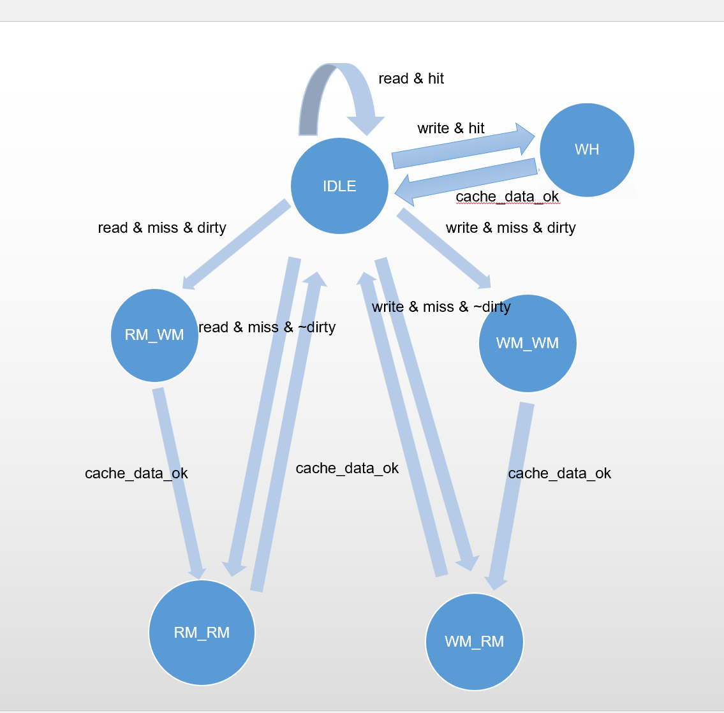
图 2状态较多的状态机
6个状态分别对应了初始态，读命中且脏，读命中且干净，写命中，写缺失且脏，写缺失且干净。但是这种实现的状态机状态复杂，且很多状态例如cache line是脏的的状态功能大致相同。
解决方法：考虑了简化状态机为3个状态，状态之间通过是否脏以及cache_data_data_ok相互跳转，用一个额外的in_RM去判断写cache时机。

2.2 问题2：找不到trace文件
问题描述：message报错“trace文件不存在”
解决方法：原因是vivado版本较老，无法通过相对路劲索引trace文件，在对应trace文件路径的地方修改为绝对路径。

2.3 问题3：
问题描述：对于写缺失的处理，本实验存在缺陷。本实验定义写缺失，如果脏进入WM状态，如果干净进入RM状态，WM进入IDLE状态前会进入RM状态，并且状态转换条件都是cache_data_data_ok，刚进入IDLE状态时写cache。然而，我们写缺失并不想读内存，但在RM状态，cache一定会向内存发出读请求，并且会在内存向cache发出data_ok信号后跳转回IDLE状态，读内存这段时间就相当于白白花费了。
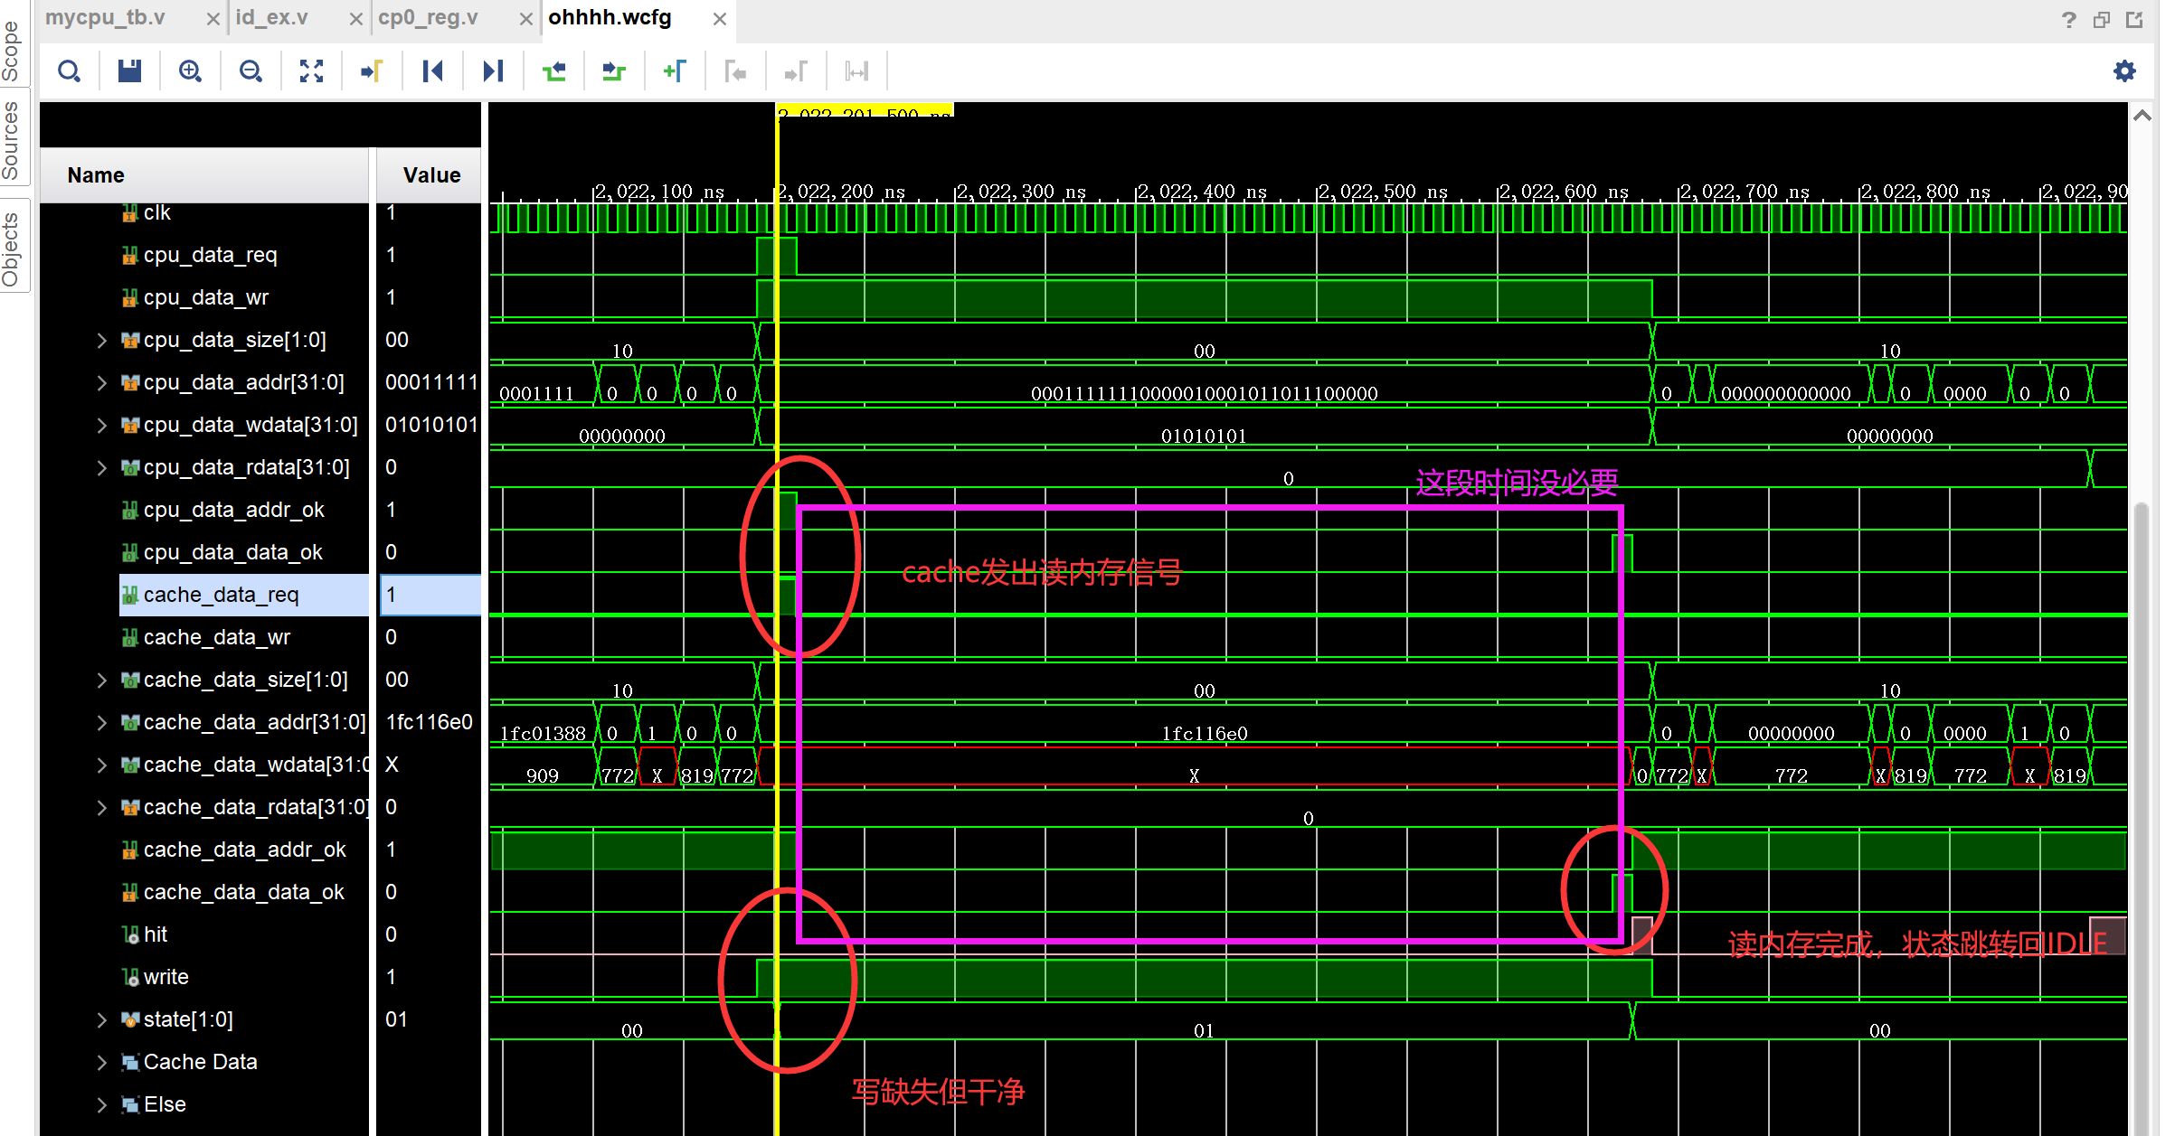
图 3被浪费掉的读内存时间
解决方法：本来考虑在read_req上做处理让写缺失的RM状态不发出都内存申请，但是仿真后发现卡在了LUI指令，原因是没有读内存就没有cache_data_data_ok信号，没有该信号状态机就不会跳转到IDLE状态，解决失败。但是经过仿真，发现写缺失指令占比不大，且读内存消耗时间在容忍范围内，在这种情况下，cpu性能提升仍然可观。后续可以尝试通过增加状态进行解决。

代码实现
  - 写回策略的直接映射Cache
module d_cache (
input wire clk, rst,
//mips core
input cpu_data_req , //是否是读写请求
input cpu_data_wr , //当前请求是写请求
input [1 :0] cpu_data_size ,
input [31:0] cpu_data_addr , //cpu提供的地址
input [31:0] cpu_data_wdata , //cpu写的数据
output [31:0] cpu_data_rdata , //Cache返回给mips的数据
output cpu_data_addr_ok , //Cache成功返回地址给mips
output cpu_data_data_ok , //Cache成功返回数据给mips

//axi interface
output cache_data_req , //cache发送的读写请求
output cache_data_wr , //cache发送的写请求
output [1 :0] cache_data_size ,
output [31:0] cache_data_addr , //请求的地址
output [31:0] cache_data_wdata , //写入的内存的数据
input [31:0] cache_data_rdata , //内存返回给cache的数据
input cache_data_addr_ok , //从内存中返回，是否成功收到数据
input cache_data_data_ok //从内存中返回，如果是读请求，表示从返回cache 的数据，如果是写请求，代表写入数据成功。

);
//Cache配置
parameter INDEX_WIDTH = 10, OFFSET_WIDTH = 2; //指令index为10位，offset2位
localparam TAG_WIDTH = 32 - INDEX_WIDTH - OFFSET_WIDTH; //tag20位
localparam CACHE_DEEPTH = 1 << INDEX_WIDTH; //cash 的深度 1024

//Cache存储单元
reg cache_valid [CACHE_DEEPTH - 1 : 0]; //有效位
reg cache_dirty [CACHE_DEEPTH - 1 : 0]; //表示是否是脏位
reg [TAG_WIDTH-1:0] cache_tag [CACHE_DEEPTH - 1 : 0]; //tag

reg [31:0] cache_block [CACHE_DEEPTH - 1 : 0];//一个字，32位的数据

//访问地址分解
wire [OFFSET_WIDTH-1:0] offset;
wire [INDEX_WIDTH-1:0] index;
wire [TAG_WIDTH-1:0] tag;

assign offset = cpu_data_addr[OFFSET_WIDTH - 1 : 0];
assign index = cpu_data_addr[INDEX_WIDTH + OFFSET_WIDTH - 1 : OFFSET_WIDTH];
assign tag = cpu_data_addr[31 : INDEX_WIDTH + OFFSET_WIDTH];

//访问Cache line
wire c_valid;
wire c_dirty; // 是否修改过（脏块）
wire [TAG_WIDTH-1:0] c_tag;
wire [31:0] c_block;

assign c_valid = cache_valid[index];
assign c_dirty = cache_dirty[index]; // 是否修改过（脏块）
assign c_tag = cache_tag [index];
assign c_block = cache_block[index];

//判断是否命中
wire hit, miss;
assign hit = c_valid & (c_tag == tag); //cache line的valid位为1，且tag与地址中tag相等
assign miss = ~hit;

//cpu请求是不是读或写请求
wire read, write;
assign write = cpu_data_wr;
assign read = cpu_data_req & ~write; // 是读写请求并且不是写请求

//cache当前位置是否dirty
wire dirty, clean;
assign dirty = c_dirty;
assign clean = ~dirty;

//状态转移变化
parameter IDLE = 2'b00, RM = 2'b01, WM = 2'b11;
reg [1:0] state;
//现在是否处于读内存状态，会满1个时钟周期恢复，和别的信号一起用于判断是否是从读内存状态回到空闲状态
reg in_RM;

//状态转换
always @(posedge clk) begin
if(rst) begin
state <= IDLE;
in_RM <= 1'b0;
end
else begin
case(state)
IDLE: begin //当前位置命中则处于IDLE状态；如果没命中，判断是否为脏位，当前位置是脏块是则进入写内存状态，不是则进入读内存状态
state <= cpu_data_req & hit ? IDLE :
cpu_data_req & miss & dirty ? WM :
cpu_data_req & miss & clean ? RM : IDLE;
in_RM <= 1'b0;
end
RM: begin
state <= cache_data_data_ok ? IDLE : RM; //读内存完后回到IDLE
in_RM <= 1'b1;
end
WM: state <= cache_data_data_ok ? RM : WM; //写内存完后回到RM读内存状态
endcase
end
end

//读内存
//isRM, addr_rcv, read_finish用于构成类sram信号
wire read_req; //1次完整的读事务，从发出读请求到结束
reg addr_rcv; //地址接收成功(addr_ok)后到结束
wire read_finish; //数据接收成功(data_ok)，即读请求结束
always @(posedge clk) begin
addr_rcv <= rst ? 1'b0 : //当处于读内存状态，有向内存的读写请求，并且内存成功收到地址时，置1
read_req & cache_data_req & cache_data_addr_ok ? 1'b1 :
read_finish ? 1'b0 : addr_rcv;
end
assign read_req = state==RM;
assign read_finish = read_req & cache_data_data_ok;

//写内存
wire write_req;
reg waddr_rcv;
wire write_finish;
always @(posedge clk) begin
//当处于写内存状态，有向内存的读写请求，并且内存成功收到地址时，置1
waddr_rcv <= rst ? 1'b0 :
write_req & cache_data_req & cache_data_addr_ok ? 1'b1 :
write_finish ? 1'b0 : waddr_rcv;
end
assign write_req = state==WM;
assign write_finish = write_req & cache_data_data_ok;

//output to mips core
assign cpu_data_rdata = hit ? c_block : cache_data_rdata; //cache成功返回地址和数据给mips
assign cpu_data_addr_ok = cpu_data_req & hit | cache_data_req & cache_data_addr_ok & read_req; //当cpu有读写请求并且命中，或者需要读内存并且内存收到地址时，向cpu报告成功取到了地址
assign cpu_data_data_ok = cpu_data_req & hit | cache_data_data_ok & read_req; //当命中，或者读内存时内存读到数据，向cpu报告数据就位

//output to axi interface
assign cache_data_req = read_req & ~addr_rcv | write_req & ~waddr_rcv;
assign cache_data_wr = write_req; //对内存有写请求
assign cache_data_size = cpu_data_size;
assign cache_data_addr = cache_data_wr ? {c_tag, index, offset} : cpu_data_addr; //有两种情况，写请求时，把当前地址（脏块地址）传入内存，读请求时，把mips传入的地址传入内存
assign cache_data_wdata = c_block; //写入的数据只能是脏块的数据

//写入Cache
//保存地址中的tag index，
reg [TAG_WIDTH-1:0] tag_save;
reg [INDEX_WIDTH-1:0] index_save;
always @(posedge clk) begin
tag_save <= rst ? 0 :
cpu_data_req ? tag : tag_save;
index_save <= rst ? 0 :
cpu_data_req ? index : index_save;
end

wire [31:0] write_cache_data;
wire [3:0] write_mask;

//根据地址低两位和size，生成写掩码（针对sb，sh等不是写完整1个字的指令）4位对应1个字（4字节）中每个字的写使能
assign write_mask = cpu_data_size==2'b00 ?
(cpu_data_addr[1] ? (cpu_data_addr[0] ? 4'b1000 : 4'b0100):
(cpu_data_addr[0] ? 4'b0010 : 4'b0001)) :
(cpu_data_size==2'b01 ? (cpu_data_addr[1] ? 4'b1100 : 4'b0011) : 4'b1111);

//掩码的使用：位为1的代表需要更新的
//位拓展：{8{1'b1}} -> 8'b11111111

assign write_cache_data = cache_block[index] & ~{{8{write_mask[3]}}, {8{write_mask[2]}}, {8{write_mask[1]}}, {8{write_mask[0]}}} |
cpu_data_wdata & {{8{write_mask[3]}}, {8{write_mask[2]}}, {8{write_mask[1]}}, {8{write_mask[0]}}};

//当前是否处于空闲状态
wire isIDLE = state==IDLE;
integer t;
always @(posedge clk) begin
if(rst) begin
for(t=0; t<CACHE_DEEPTH; t=t+1) begin //刚开始将Cache置为无效
cache_valid[t] <= 0;
cache_dirty[t] <= 0; //初始化dirty为0
end
end
else begin
if(read_finish) begin //读内存结束后，将数据放入cache
cache_valid[index_save] <= 1'b1; //将Cache line置为有效
cache_dirty[index_save] <= 1'b0; // 从内存读取的数据是clean
cache_tag [index_save] <= tag_save;
cache_block[index_save] <= cache_data_rdata; //写入Cache line
end
//写请求操作时，对cache中的数据进行修改
//当写命中并且回到空闲状态时就是write & isIDLE & hit
//当写缺失并且从读内存状态回到空闲状态write & isIDLE & in_RM
//in_RM会晚1个时间周期恢复，in_RM和isIDLE合起来就可以判断是否是从读状态回到空闲状态
else if(write & isIDLE & (hit | in_RM)) begin
cache_dirty[index] <= 1'b1; // 改了数据，所以修改dirty
cache_block[index] <= write_cache_data; //写入Cache line，使用index而不是index_save
end
end
end
endmodule
  - LUR策略的两路组相联Cache
module d_cache(
input wire clk, rst,
//mips core
input cpu_data_req , //是否是读写请求
input cpu_data_wr , //当前请求是写请求
input [1 :0] cpu_data_size ,
input [31:0] cpu_data_addr ,
input [31:0] cpu_data_wdata ,
output [31:0] cpu_data_rdata , //cache返回给mips的数据
output cpu_data_addr_ok , //Cache成功返回地址给mips
output cpu_data_data_ok , //Cache成功返回数据给mips

//axi interface
output cache_data_req , //cache发送的读写请求
output cache_data_wr , //cache发送的读请求
output [1 :0] cache_data_size ,
output [31:0] cache_data_addr ,
output [31:0] cache_data_wdata ,
input [31:0] cache_data_rdata , //内存返回给cache的数据
input cache_data_addr_ok , //从内存中返回，是否成功收到数据
input cache_data_data_ok //从内存中返回，如果是读请求，表示从返回 cache 的数据，如果是写请求，代表写入数据成功。

);
//Cache配置
parameter INDEX_WIDTH = 10, OFFSET_WIDTH = 2;
localparam TAG_WIDTH = 32 - INDEX_WIDTH - OFFSET_WIDTH;
localparam CACHE_DEEPTH = 1 << INDEX_WIDTH;

//Cache存储单元
//两路，扩大1倍
reg cache_valid [CACHE_DEEPTH - 1 : 0][1:0];
reg cache_dirty [CACHE_DEEPTH - 1 : 0][1:0]; //表示是否是脏位
reg cache_use [CACHE_DEEPTH - 1 : 0][1:0]; //用来保存最近是否使用
reg [TAG_WIDTH-1:0] cache_tag [CACHE_DEEPTH - 1 : 0][1:0];
reg [31:0] cache_block [CACHE_DEEPTH - 1 : 0][1:0];

//访问地址分解
wire [OFFSET_WIDTH-1:0] offset;
wire [INDEX_WIDTH-1:0] index;
wire [TAG_WIDTH-1:0] tag;

assign offset = cpu_data_addr[OFFSET_WIDTH - 1 : 0];
assign index = cpu_data_addr[INDEX_WIDTH + OFFSET_WIDTH - 1 : OFFSET_WIDTH];
assign tag = cpu_data_addr[31 : INDEX_WIDTH + OFFSET_WIDTH];

//cpu请求是不是读或写请求
wire read, write;
assign write = cpu_data_wr;
assign read = cpu_data_req & ~write; // 是读写请求并且不是写请求

//一个一个赋值
wire c_valid[1:0];
assign c_valid[0] = cache_valid[index][0];
assign c_valid[1] = cache_valid[index][1];

wire c_dirty[1:0]; // 是否修改过(脏块)
assign c_dirty[0] = cache_dirty[index][0];
assign c_dirty[1] = cache_dirty[index][1];

wire c_use[1:0]; //最近是否使用
assign c_use [0] = cache_use [index][0];
assign c_use [1] = cache_use [index][1];

wire [TAG_WIDTH-1:0] c_tag[1:0];
assign c_tag [0] = cache_tag [index][0];
assign c_tag [1] = cache_tag [index][1];

wire [31:0] c_block[1:0];
assign c_block[0] = cache_block[index][0];
assign c_block[1] = cache_block[index][1];

//判断是否命中
wire hit, miss;
assign hit = c_valid[0] & (c_tag[0] == tag) | c_valid[1] & (c_tag[1] == tag); //cache line中有1路valid位为1，且tag与地址中tag相等
assign miss = ~hit;

//根据是否最近使用，判断替换哪一路
wire way;
assign way = hit ? (c_valid[0] & (c_tag[0] == tag) ? 1'b0 : 1'b1) : // hit，hit的那一路， c_use[0]==1 0路最近使用，则将way置为1表示1路去替换
c_use[0] ? 1'b1 : 1'b0;

//cache当前位置是否dirty
wire dirty, clean;
assign dirty = c_dirty[way];
assign clean = ~dirty;

//状态转换
parameter IDLE = 2'b00, RM = 2'b01, WM = 2'b11;
reg [1:0] state;
//现在是否处于读内存状态
reg in_RM;
always @(posedge clk) begin
if(rst) begin
state <= IDLE;
in_RM <= 1'b0;
end
else begin
case(state)
IDLE: begin
state <= cpu_data_req & hit ? IDLE :
cpu_data_req & miss & dirty ? WM :
cpu_data_req & miss & clean ? RM : IDLE;
in_RM <= 1'b0;
end

RM: begin //读内存完后回到IDLE
state <= cache_data_data_ok ? IDLE : RM;
in_RM <= 1'b1;
end

WM: state <= cache_data_data_ok ? RM : WM; //写内存完后回到RM读内存状态
endcase
end
end

//读内存
//isRM, addr_rcv, read_finish用于构造类sram信号
wire read_req; //1次完整的读事务，从发出读请求到结束
reg addr_rcv; //地址接收成功(addr_ok)后到结束
wire read_finish; //数据接收成功(data_ok)，即读请求结束
always @(posedge clk) begin
//当处于读内存状态，有向内存的读写请求，并且内存成功收到地址时，置1
addr_rcv <= rst ? 1'b0 :
read_req & cache_data_req & cache_data_addr_ok ? 1'b1 :
read_finish ? 1'b0 : addr_rcv;
end
assign read_req = state==RM;
assign read_finish = read_req & cache_data_data_ok;

//写内存
wire write_req;
reg waddr_rcv;
wire write_finish;
always @(posedge clk) begin
//当处于写内存状态，有向内存的读写请求，并且内存成功收到地址时，置1
waddr_rcv <= rst ? 1'b0 :
write_req & cache_data_req & cache_data_addr_ok ? 1'b1 :
write_finish ? 1'b0 : waddr_rcv;
end
assign write_req = state==WM;
assign write_finish = write_req & cache_data_data_ok;

//output to mips core
assign cpu_data_rdata = hit ? c_block[way] : cache_data_rdata; //cache成功返回地址和数据给mips
assign cpu_data_addr_ok = cpu_data_req & hit | cache_data_req & cache_data_addr_ok&read_req;
assign cpu_data_data_ok = cpu_data_req & hit | cache_data_data_ok&read_req;

//output to axi interface
assign cache_data_req = read_req & ~addr_rcv | write_req & ~waddr_rcv; //对内存有写请求
assign cache_data_wr = write_req;
assign cache_data_size = cpu_data_size;
assign cache_data_addr = cache_data_wr ? {c_tag[way], index, offset} : cpu_data_addr; //有两种情况，写请求时，把当前地址（脏块地址）传入内存，读请求时，把mips传入的地址传入内存
assign cache_data_wdata = c_block[way]; //写入的数据只能是脏块的数据

//写入Cache
//保存地址中的tag index，防止addr发生改变
reg [TAG_WIDTH-1:0] tag_save;
reg [INDEX_WIDTH-1:0] index_save;
always @(posedge clk) begin
tag_save <= rst ? 0 :
cpu_data_req ? tag : tag_save;
index_save <= rst ? 0 :
cpu_data_req ? index : index_save;
end

wire [31:0] write_cache_data;
wire [3:0] write_mask;

//根据地址低两位和size，生成写掩码（针对sb，sh等不是写完整1个字的指令）4位对应1个字（4字节）中每个字的写使能
assign write_mask = cpu_data_size==2'b00 ?
(cpu_data_addr[1] ? (cpu_data_addr[0] ? 4'b1000 : 4'b0100):
(cpu_data_addr[0] ? 4'b0010 : 4'b0001)) :
(cpu_data_size==2'b01 ? (cpu_data_addr[1] ? 4'b1100 : 4'b0011) : 4'b1111);

//掩码的使用：位为1的代表需要更新的
//位拓展：{8{1'b1}} -> 8'b11111111
assign write_cache_data = cache_block[index][way] & ~{{8{write_mask[3]}}, {8{write_mask[2]}}, {8{write_mask[1]}}, {8{write_mask[0]}}} |
cpu_data_wdata & {{8{write_mask[3]}}, {8{write_mask[2]}}, {8{write_mask[1]}}, {8{write_mask[0]}}};

//当前是否处于空闲状态
wire isIDLE = state==IDLE;

integer t,y;
always @(posedge clk) begin
if(rst) begin
for(t=0; t<CACHE_DEEPTH; t=t+1) begin //刚开始将Cache置为无效
for (y = 0; y<2; y=y+1) begin
cache_valid[t][y] <= 0;
cache_dirty[t][y] <= 0; //初始化dirty为0
cache_use [t][y] <= 0; //最近使用初始化为0
end
end
end
else begin
if(read_finish) begin //读内存结束后，将数据放入cache
cache_valid[index_save][way] <= 1'b1; //将Cache line置为有效
cache_dirty[index_save][way] <= 1'b0; // 从内存读取的数据是clean
cache_tag [index_save][way] <= tag_save;
cache_block[index_save][way] <= cache_data_rdata; //写入Cache line
end
//写请求操作时，对cache中的数据进行修改
//当写命中并且回到空闲状态时就是write & isIDLE & hit
//当写缺失并且从读内存状态回到空闲状态write & isIDLE & in_RM
//in_RM会晚1个时间周期恢复，in_RM和isIDLE合起来就可以判断是否是从读状态回到空闲状态
else if(write & isIDLE & (hit | in_RM)) begin
cache_dirty[index][way] <= 1'b1; // 改了数据，所以修改dirty
cache_block[index][way] <= write_cache_data; //写入Cache line，使用index而不是index_save
end

if(cpu_data_req & isIDLE & (hit | in_RM)) begin
// 是读写请求指令，hit进入IDLE状态 ，从读内存回到IDLE后，将最近使用情况更新
cache_use[index][way] <= 1'b1; // way路最近使用了
cache_use[index][1-way] <= 1'b0; // 另一路最近未使用
end
end
end
endmodule

四、实验结果及分析和（或）源程序调试过程
使用写直达的直接映射Cache运行指令效果：
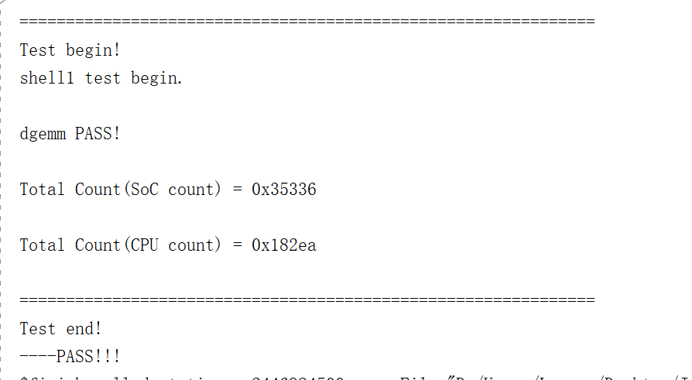
使用写回策略的Cache运行效果：
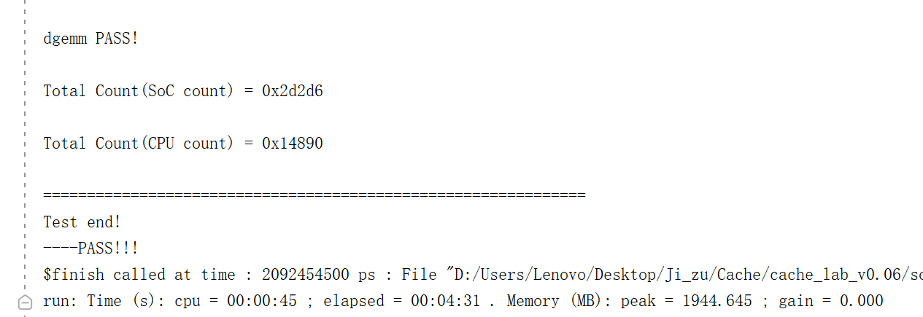
使用两路组相联Cache运行效果：
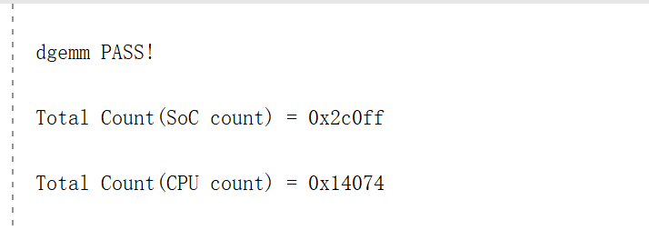
可以看出，写回策略对cpu性能有较大提升，原因是对内存的写操作会花费成千上万的时钟周期，对cpu性能影响非常大。写回策略在写命中时如果cache block是脏的，直接覆盖数据，在下一次访问内存时写入内存，节省了很多时间。
增加相联度对cpu也有较为明显的提升。
五、实验心得
写回策略对于写命中占比大的指令序列运行具有较好的效果，但是会造成cache和内存数据的不一致性，存在潜在危险。增加关联度提高了命中率，但也增加了命中时间和硬件复杂度。好的cache设计者会根据指令实际使用场景选择合适的cache设计策略，来更好地配合cpu运行。

